KHẢO SÁT HỆ THỐNG THỰC TẠI CỦA NHÀ XE PHƯƠNG TRANG

Qua khảo sát thực tế tại hệ thống xe Phương Trang, hiện nay việc quản lý vận hành vẫn còn nhiều bất cập, chưa đồng bộ, gây mất nhiều thời gian và công sức.

- Thứ nhất: Về vấn đề quản lý chuyến xe
- Hiện nay việc kiểm tra tình trạng xuất bến, đến bến, và theo dõi lộ trình chủ yếu được thực hiện thủ công hoặc thông qua các bảng ghi chép rời rạc. Các nhân viên điều hành thường phải gọi điện trực tiếp cho tài xế hoặc ghi nhận vào file excel. Điều này gây khó khăn trong việc theo dõi chính xác giờ giấc, tình trạng xe, và đặc biệt việc thống kê tỷ lệ đúng giờ, tỷ lệ hủy chuyến theo ngày, tuần, tháng rất phức tạp và thiếu tính chính xác.

- Thứ hai :Về quản lý hành khách và vé xe

- Hiện tại, Phương Trang đã có ứng dụng đặt vé trực tuyến, tuy nhiên quá trình quản lý vé vẫn còn rời rạc. Một số hành khách mua vé trực tiếp tại bến, một số khác đặt online, khiến dữ liệu không đồng nhất, dễ dẫn đến tình trạng trùng vé, khó khăn khi kiểm soát lượng khách thực tế. Bên cạnh đó, việc lưu trữ thông tin hành khách chưa được kết nối chặt chẽ giữa các bộ phận, gây khó khăn trong việc tra cứu lịch sử đặt vé hoặc xử lý khiếu nại.

- Thứ ba: Về quản lý phương tiện và tài xế
- Dữ liệu về lịch bảo dưỡng xe, tình trạng kỹ thuật, và phân công tài xế hiện vẫn được cập nhật phân tán tại các bộ phận khác nhau. Điều này dẫn đến việc khó đồng bộ, gây ra tình trạng xe chậm bảo dưỡng, hoặc tài xế bị phân công trùng ca. Ngoài ra, hệ thống giám sát GPS mặc dù có triển khai nhưng tốc độ xử lý chậm, không tích hợp tốt với phần mềm quản lý chung, khiến việc theo dõi vị trí và cảnh báo an toàn chưa thực sự hiệu quả.

Phiếu khảo sát : khách hàng

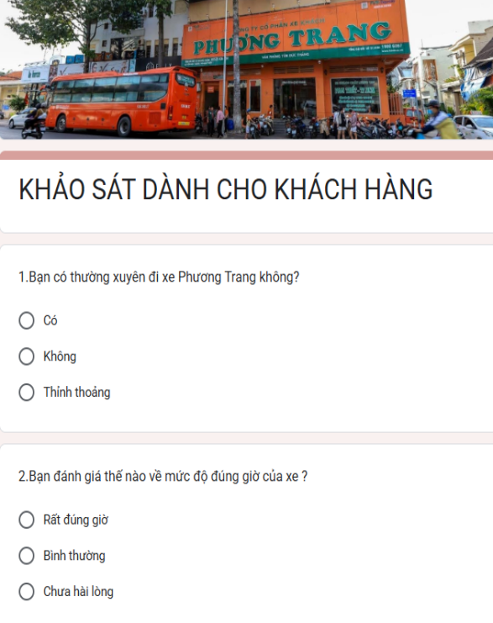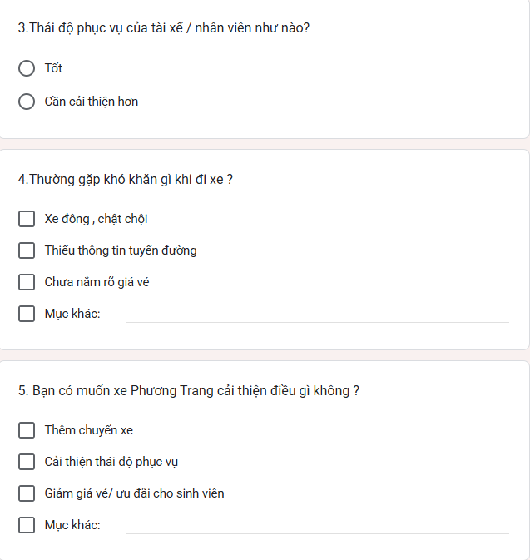

Kết quả khảo sát :

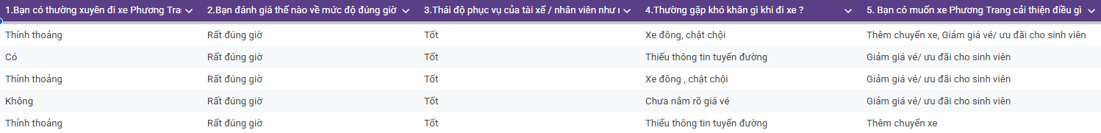

Kết quả khảo sát : Nhân viên quản lý hệ thống

BẢNG CÂU HỎI VÀ GHI NHẬN TRẢ LỜI
Người được phỏng vấn :Nhân viên quản lý hệ thống | Thời gian: 24/09/2025
Câu hỏi 1: Anh/chị có thể mô tả ngắn gọn nhiệm vụ chính của một nhân viên quản lý hệ thống xe buýt? | Trả lời: Nhiệm vụ chính của tôi là giám sát và điều phối hoạt động vận hành xe buýt, đảm bảo lịch trình đúng giờ, an toàn và hiệu quả. Ngoài ra, tôi còn quản lý dữ liệu hành trình, phối hợp với tài xế, nhân viên kỹ thuật và bộ phận điều hành để xử lý sự cố, cũng như đề xuất giải pháp tối ưu hóa tuyến xe.
Câu hỏi 2: Khi thay đổi dữ liệu(ví dụ :nhân viên,lịch xe,tuyến xe) hệ thống có cập nhật kịp thời không? | Trả lời: Không,phải chỉnh sửa lại file excel và thông báo thủ công  Kết quả quan sát: Thể hiện sự bất tiện
Câu hỏi 3: Anh/chị sử dụng công nghệ như thế nào trong công tác quản lý xe buýt? | Trả lời: Tôi sử dụng hệ thống GPS để giám sát hành trình, tốc độ và vị trí xe theo thời gian thực. Ngoài ra, tôi theo dõi dữ liệu từ phần mềm quản lý để phân tích tần suất sử dụng tuyến, đánh giá hiệu quả vận hành, và đưa ra báo cáo định kỳ giúp lãnh đạo điều chỉnh chiến lược khai thác.
Câu hỏi 4: Theo anh/chị, mong muốn hệ thống hỗ trợ điều gì nhất? | Trả lời: Quản lý vé,lịch xe và nhân viên tập trung trên một hệ thống duy nhất  Kết quả: Rất kỳ vọng

Dưới đây là một số form trong hệ thống nhà xe Phương Trang đang sử dụng cho khách hàng để đặt vé:

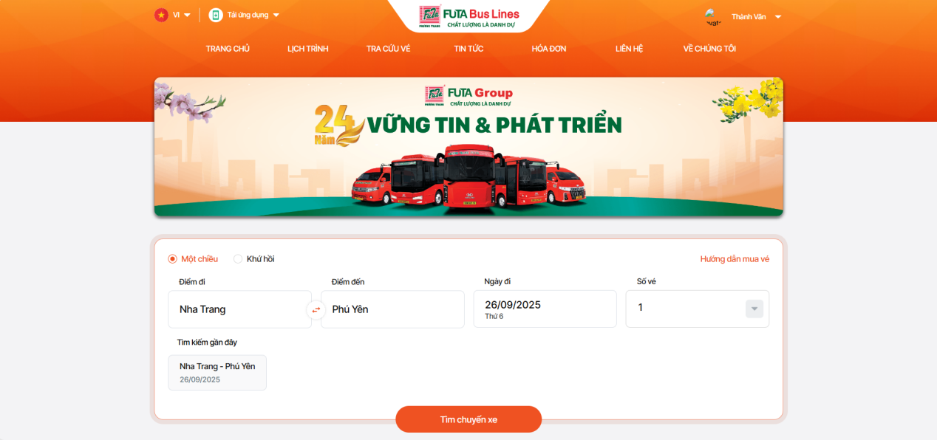
Hình 1 . Form để khách hàng tìm kiếm địa điểm đi và đến

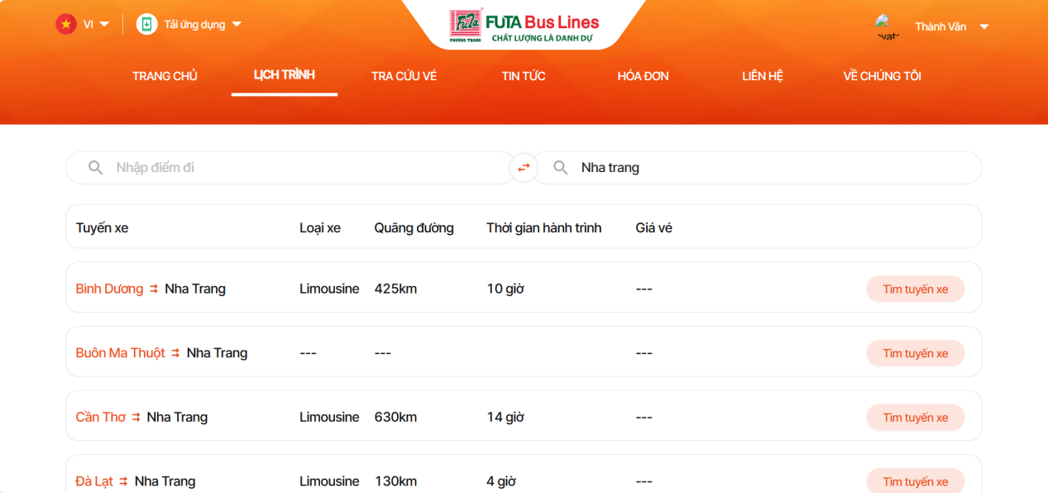

Hình 2.Form các tuyến đường đi đến nha trang và ngược lại

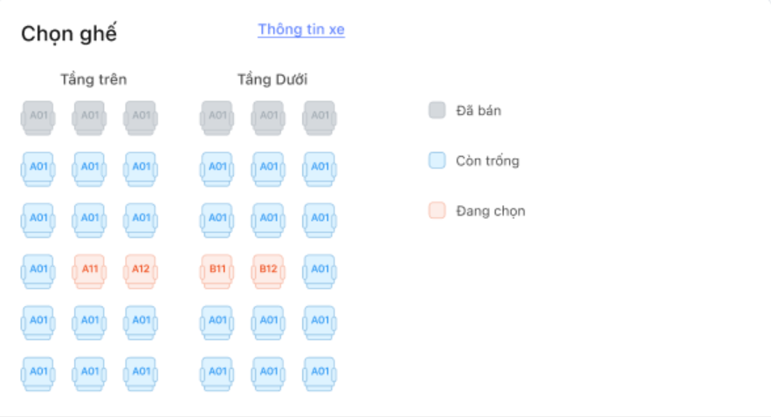
Hình 3.Form để khách hàng chọn ghế

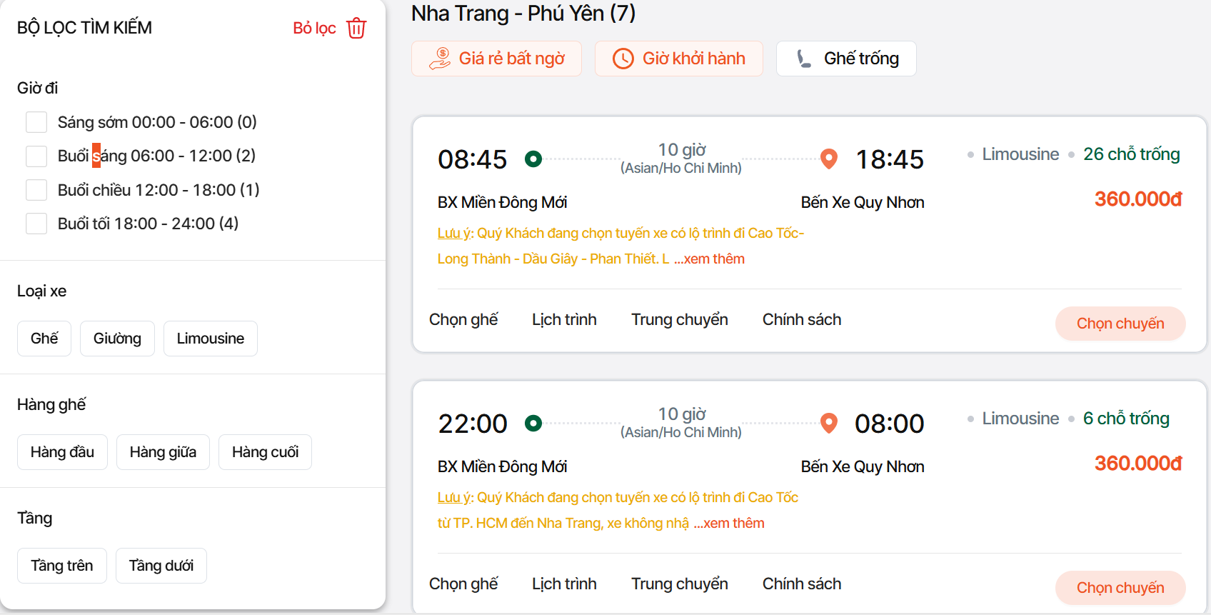

Hình 4.Form xem giá vé và các chuyến đi

- Mô tả bài toán:

- HỆ THỐNG VẬN HÀNH XE KHÁCH PHƯƠNG TRANG TỪ NHA TRANG ĐI CÁC TỈNH
Hiện nay, tại thành phố Nha Trang, hệ thống xe khách Phương Trang đang khai thác nhiều tuyến liên tỉnh, phục vụ nhu cầu di chuyển của người dân địa phương, sinh viên, người lao động và khách du lịch. Các tuyến này chủ yếu sử dụng xe giường nằm chất lượng cao, có thời gian hoạt động linh hoạt và giá vé hợp lý. Tuy nhiên, việc tra cứu thông tin tuyến, thời gian khởi hành và giá vé vẫn còn phân tán, gây khó khăn trong việc lập kế hoạch di chuyển.

-DANH SÁCH CÁC TUYẾN XE LIÊN TỈNH XUẤT PHÁT TỪ NHA TRANG
Trong hệ thống vận hành hiện tại, các tuyến xe Phương Trang từ Nha Trang đi các tỉnh khác được phân chia theo điểm đến, loại xe và thời gian khởi hành như sau:
Tuyến xe | Điểm đến | Loại xe | Giá vé tham khảo | Thời gian khởi hành | Bến xuất phát
Nha Trang → Đà Lạt | Lâm Đồng | Giường nằm | 165.000 – 310.000 VNĐ | Nhiều chuyến trong ngày | Bến xe phía Nam Nha Trang
Nha Trang → TP. Hồ Chí Minh | Quận 5, Quận 10, BX Miền Đông | Giường nằm | ~250.000 – 350.000 VNĐ | Từ 6h00 đến 22h00 | Bến xe phía Nam Nha Trang
Nha Trang → Cần Thơ | Cần Thơ | Giường nằm | ~400.000 VNĐ | Tối | Bến xe phía Nam Nha Trang
Nha Trang → Đà Nẵng | Đà Nẵng | Giường nằm | ~350.000 VNĐ | Sáng và chiều | Bến xe phía Nam Nha Trang
Nha Trang → Huế | Thừa Thiên Huế | Giường nằm | ~400.000 VNĐ | Tối | Bến xe phía Nam Nha Trang
Nha Trang → Quy Nhơn | Bình Định | Giường nằm | ~250.000 VNĐ | Sáng và chiều | Bến xe phía Nam Nha Trang
Nha Trang → Pleiku | Gia Lai | Giường nằm | ~350.000 VNĐ | Tối | Bến xe phía Nam Nha Trang
Nha Trang → Buôn Ma Thuột | Đắk Lắk | Giường nằm | ~300.000 VNĐ | Sáng và chiều | Bến xe phía Nam Nha Trang
Nha Trang → Phan Thiết | Bình Thuận | Giường nằm | ~200.000 VNĐ | Sáng | Bến xe phía Nam Nha Trang
Nha Trang → Vũng Tàu | Bà Rịa – Vũng Tàu | Giường nằm | ~300.000 VNĐ | Tối | Bến xe phía Nam Nha Trang
Lưu Ý: Giá vé và thời gian khởi hành có thể thay đổi tùy theo mùa, ngày lễ hoặc lịch trình cụ thể. Người dân nên kiểm tra trực tiếp qua futabus.vn hoặc gọi tổng đài 1900 6067 để đặt vé và xác nhận thông tin.

- ĐỊA CHỈ BẾN XE PHƯƠNG TRANG TẠI NHA TRANG
- Bến xe phía Nam Nha Trang: 58 Đường 23/10, X. Vĩnh Hiệp, TP. Nha Trang, Khánh Hòa
- Văn phòng bán vé: 176 Trần Quý Cáp, P. Phương Sài, TP. Nha Trang

- ĐỀ XUẤT CẢI TIẾN HỆ THỐNG QUẢN LÝ VẬN HÀNH
- Xây dựng hệ thống tra cứu tuyến xe trực tuyến theo thời gian thực.
- Tích hợp bản đồ lộ trình, điểm dừng và thời gian đến dự kiến.
- Cập nhật thường xuyên thông tin giá vé, giờ chạy và tình trạng ghế trống.
- Phân loại rõ ràng giữa tuyến liên tỉnh và tuyến du lịch để thuận tiện tra cứu.

-KHẢO SÁT THỰC TRẠNG QUẢN LÝ VẬN HÀNH XE KHÁCH PHƯƠNG TRANG
Qua quá trình khảo sát thực tế tại hệ thống xe buýt và xe khách Phương Trang có thể nhận thấy rằng công tác quản lý vận hành hiện nay vẫn còn tồn tại nhiều bất cập, thiếu tính đồng bộ và chưa có một hệ thống quản lý tập trung. Điều này khiến cho các bộ phận liên quan phải mất rất nhiều thời gian, nhân lực và công sức để thực hiện, nhưng hiệu quả mang lại chưa cao, độ chính xác chưa đảm bảo, đồng thời gây ra nhiều khó khăn trong việc thống kê, tổng hợp cũng như hỗ trợ ra quyết định cho ban quản lý.
Trước hết, trong công tác quản lý chuyến xe, việc kiểm tra tình trạng xuất bến, đến bến và theo dõi lộ trình hoạt động vẫn đang được thực hiện theo hình thức thủ công. Các nhân viên điều hành thường xuyên phải trực tiếp gọi điện thoại cho tài xế để nắm bắt tình hình hoặc ghi chép, cập nhật vào những bảng tính Excel rời rạc. Cách làm này vừa mất thời gian, vừa dễ xảy ra sai sót, lại không đảm bảo được tính chính xác và kịp thời của thông tin. Khi cần thống kê tỷ lệ chuyến xe xuất bến đúng giờ, tỷ lệ đến bến trễ hoặc tỷ lệ hủy chuyến theo ngày, tuần, tháng thì quá trình tổng hợp trở nên rất phức tạp, thiếu tính chính xác và không đáp ứng được yêu cầu quản lý hiện đại.
Thứ hai, trong công tác quản lý hành khách và vé xe, mặc dù Phương Trang đã xây dựng và triển khai ứng dụng đặt vé trực tuyến, tuy nhiên hệ thống quản lý vé hiện nay vẫn còn nhiều hạn chế. Dữ liệu từ vé mua trực tiếp tại bến và vé đặt trực tuyến chưa được đồng bộ, dẫn đến sự rời rạc và thiếu nhất quán. Điều này có thể gây ra tình trạng trùng vé, vượt quá số ghế thực tế hoặc thiếu kiểm soát số lượng hành khách trên mỗi chuyến xe. Hơn nữa, thông tin của hành khách chưa được liên kết chặt chẽ giữa các bộ phận, gây khó khăn khi cần tra cứu lịch sử đặt vé, kiểm tra tình trạng đi lại của khách hàng hoặc xử lý các khiếu nại, tranh chấp phát sinh. Điều đó làm giảm chất lượng dịch vụ cũng như uy tín của nhà xe đối với khách hàng.
Thứ ba, trong việc quản lý phương tiện và tài xế, dữ liệu về lịch bảo dưỡng xe, tình trạng kỹ thuật phương tiện và kế hoạch phân công tài xế hiện nay vẫn được lưu trữ và cập nhật phân tán tại nhiều phòng ban khác nhau, thiếu sự thống nhất. Sự rời rạc này làm phát sinh nhiều rủi ro như xe chậm bảo dưỡng, xe chưa đảm bảo an toàn kỹ thuật nhưng vẫn được đưa vào vận hành, hoặc tình trạng tài xế bị phân công trùng ca, gây ảnh hưởng đến sức khỏe, an toàn giao thông và chất lượng phục vụ hành khách. Bên cạnh đó, mặc dù Phương Trang đã triển khai hệ thống giám sát GPS để theo dõi vị trí xe và lộ trình di chuyển, nhưng tốc độ xử lý của hệ thống này còn chậm, lại chưa được tích hợp trực tiếp vào phần mềm quản lý chung, do đó việc giám sát, cảnh báo an toàn chưa đạt được hiệu quả tối ưu.
Từ những bất cập nêu trên có thể thấy hệ thống quản lý hiện tại chưa đáp ứng được yêu cầu thực tế trong bối cảnh nhu cầu vận tải hành khách ngày càng cao và yêu cầu phục vụ ngày càng khắt khe. Chính vì vậy, bài toán đặt ra cho Phương Trang là phải xây dựng và triển khai một hệ thống quản lý vận hành tập trung, hiện đại, có khả năng tích hợp dữ liệu đa chiều, hỗ trợ ra quyết định nhanh chóng, chính xác và nâng cao chất lượng dịch vụ.

